

НАЦІОНАЛЬНИЙ ТЕХНІЧНИЙ УНІВЕРСИТЕТ УКРАЇНИ

«КИЇВСЬКИЙ ПОЛІТЕХНІЧНИЙ ІНСТИТУТ імені Ігоря Сікорського»

ФАКУЛЬТЕТ ПРИКЛАДНОЇ МАТЕМАТИКИ

# Кафедра системного програмування та спеціалізованих комп’ютерних систем

**Лабораторна робота №1**

з дисципліни :

**«Бази даних і засоби управління»**

## Тема: «Проектування бази даних та ознайомлення з базовими операціями СУБД PostgreSQL»

Виконав: студент ІІI курсу

ФПМ групи КВ-84

Тупало К.С.

Перевірив:

Київ – 2020

**Варіант (опис обраної предметної галузі):**

Школа (предмети,вчителі,оцінки,учні)

**Вимоги до звітування щодо пунктів 1-4 завдання:**

*У звіті щодо пункту №1 завдання має бути:*

* перелік сутностей з описом їх призначення;
* графічний файл розробленої моделі «сутність-зв’язок»;
* назва нотації.

*У звіті щодо пункту №2 завдання має бути:*

* опис процесу перетворення (наприклад, “сутність А було перетворено у таблицю А, а зв’язок R (M:N) зумовив появу додаткової таблиці R1 тощо);
* схему бази даних у графічному вигляді **з назвами таблиць (!) та зв’язками між ними.**

*У звіті щодо пункту №3 завдання має бути:*

* пояснення щодо відповідності схеми бази даних нормальним формам НФ1, НФ2 та НФ3. У випадку невідповідності надати опис необхідних змін у схемі;
* У випадку проведення змін у схемі бази даних надати оновлену версію схеми, інакше - не наводити схему.

*У звіті щодо пункту №4 завдання має бути:*

* навести копії екрану з pgAdmin4, що відображають назви та типи стовпців (доступне у закладці “Columns” властивостей “Properties” таблиць дерева об’єктів у pgAdmin4);
* навести копії екрану з pgAdmin4, що відображають вміст таблиць бази даних у PostgreSQL. Таблиці на зображенні обов'язково **повинні мати назву**!

**Звіт щодо пункту №1 завдання:**

**Перелік сутностей з описом їх призначення:**

Сутність “Учень” - призначено для ідентификації та обліку учнів.

Сутність “Успішність ” - призначено для обліку успішності учнів.

Сутність “Викладачі” - призначено для обліку навчального процесу.

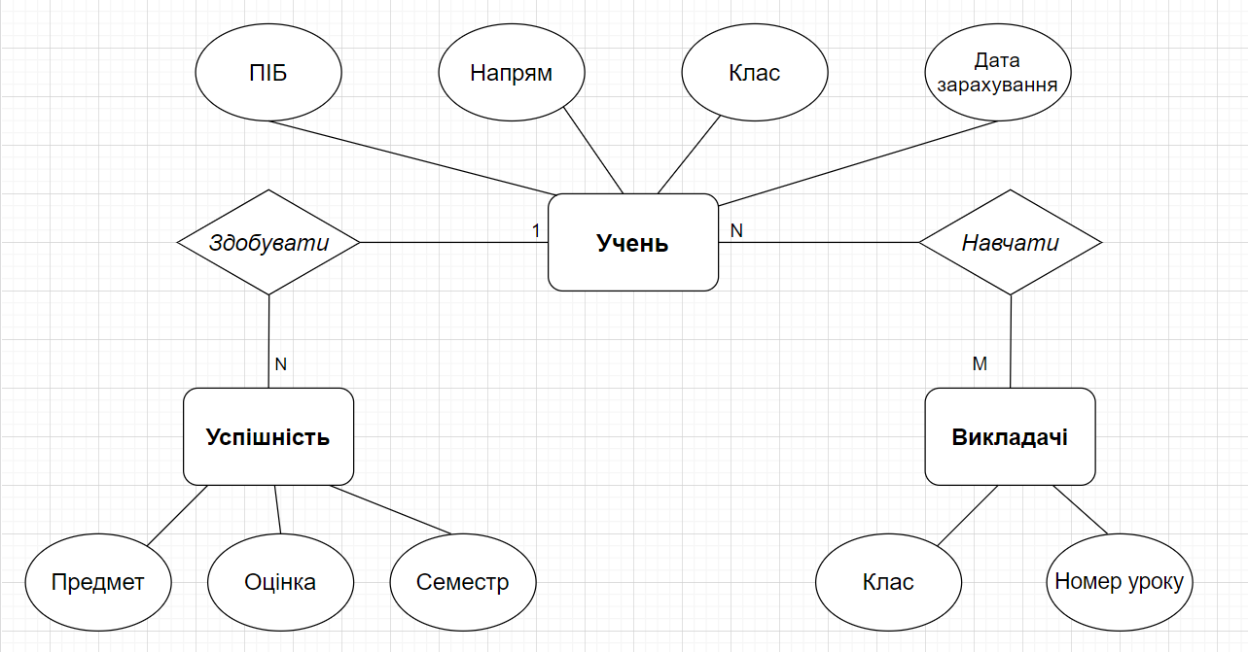 **Графічний файл розробленої моделі «сутність-зв’язок»:**

**Назва нотації:** нотація Чена

**Звіт щодо пункту №2 завдання:**

**Опис процесу перетворення:**

Сутності перетворено у таблиці відповідно до їх назв.

Атрибут Клас таблиці Викладач зумовив появу таблиці Клас

**Схема бази даних у графічному вигляді:**

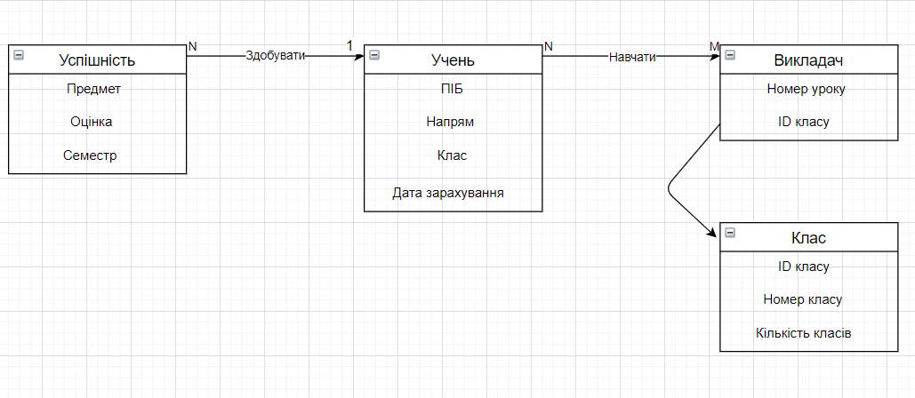

**Звіт щодо пункту №3 завдання:**

**Успішність-Учень : у кожного учня успішність з багатьох предметів.**

**Учень – Викладач : у кожного учня багато вчителів,у кожного вчителя багато учнів.**

*Функціональні залежності*

Предмет – Оцінка : знаючи предмет ,знаємо яка оцінка за даний предмет.

Семестр – Предмет : знаючи який семестр , знаємо назву предметів на даний семестр.

ПІБ – Клас : знаючи ПІБ ,знаємо місцезнаходження учня.

Клас-Напрям : знаючи назву класу,знаємо напрям підготовки учнів.

Дата зарахування – Клас : по даті зарахування знаємо який клас.

Номер уроку – Клас : знаючи номер уроку ,знаємо в якому класі урок.

ID класу – Номер класу : знаючи ID ,знаємо номер класу.

ID класу – Кількість класів : знаючи ID,знаємо кількість класів .

Схема бази даних відповідає 1НФ тому що схема передбачає лише 1значення атрибута в кожній комірці.

Схема бази даних відповідає 2НФ тому що немає ключів ,які складаються з двох і більше атрибутів.

Схема бази даних відповідає 3НФ тому що відсутні транзитивні функціональні залежності неключових так ключових атрибутів.

**Звіт щодо пункту №4 завдання:**

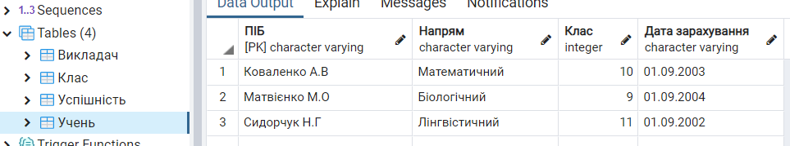**Копії екрану з pgAdmin4, що відображають назви та типи стовпців та їх**

